青 岛 理 工 大 学
课程实验报告

课程名称 | Oracle数据库开发 | 班级 | 软件186 | 实验  日期
姓名 | 侯宇轩 | 学号 | 201811050392 | 实验  成绩
实验  名称 | 实验3 “项目管理系统”的数据查询
实验  目的  及要  求 | 实验目的：  1、学会oracle基本查询  2、学会oracle常用函数  3、学会oracle分组查询
实验环境 | Windows系统，Oracle11g, SQL Plus或PL/SQL或SQL Developer
实  验  内  容 | 针对实验一中的表进行以下操作：  1.检索参与小型监控系统的员工信息，并将薪资按照从高到低排序  2.显示出已选项目的员工信息  3.查询员工编号为4的员工姓名，薪资，所选项目  4.查询员工最高工资和最低工资的差距（DIFFERENCE）  5.查询公司中员工总数量，出生在1978年，1980年，1982年和1987年的员工数量。结果类似下面的格式  6.列出薪金比张三高的员工信息  7.列出出生在80年代的员工信息  8.列出所有员工的年工资，按照年薪从低到高排列  9.列出每个项目的持续月数  10.列出没有员工负责的项目信息
  年份 | 员工数量
  1978年 | 2
调  试  过  程  及  实  验  结  果 | - 检索参与小型监控系统的员工信息，并将薪资按照从高到低排序  - 显示出已选项目的员工信息  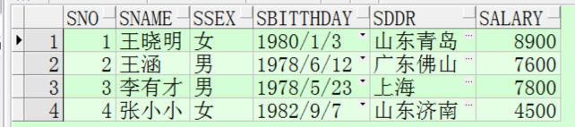  - 查询员工编号为4的员工姓名，薪资，所选项目  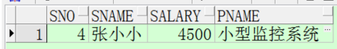  - 查询员工最高工资和最低工资的差距（DIFFERENCE）  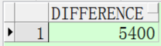  - 查询公司中员工总数量，出生在1978年，1980年，1982年和1987年的员工数量。结果类似下面的格式  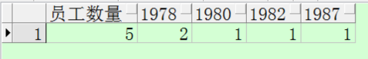  - 列出薪金比张三高的员工信息  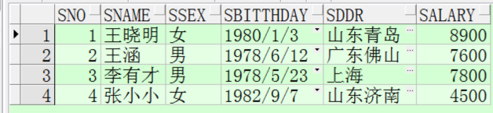  - 列出出生在80年代的员工信息  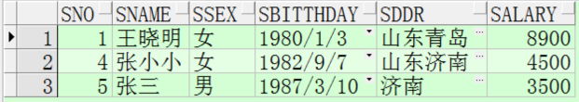  - 列出所有员工的年工资，按照年薪从低到高排列  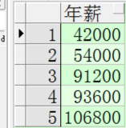  - 列出每个项目的持续月数  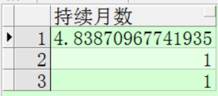  - 列出没有员工负责的项目信息  实验一中创建的项目表皆在sp表中有相应的员工负责，所以没有员工负责的项目为空。  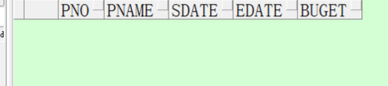  代码：  - --1.检索参与小型监控系统的员工信息，并将薪资按照从高到低排序  - select * from staff join sp on staff.sno=sp.sno join project on sp.pno=project.pno  - where sp.pno in (  - select pno  - from project  - where pname='小型监控系统'  - )  - order by salary asc;  - --2.显示出已选项目的员工信息  - select * from staff  - where staff.sno in(  - select distinct sno  - from sp  - );  - --3.查询员工编号为4的员工姓名，薪资，所选项目  - select staff.sno,sname,salary,pname  - from staff join sp on staff.sno=sp.sno join project on sp.pno=project.pno  - where staff.sno=4;  - --4.查询员工最高工资和最低工资的差距（DIFFERENCE）  - select max(salary)-min(salary) as DIFFERENCE  - from staff ;  - --5.查询公司中员工总数量，出生在1978年，1980年，1982年和1987年的员工数量。结果类似下面的格式  - select count(*) 员工数量,  - sum(decode(to_char(sbitthday,'yyyy'),1978,1,0))"1978",  - sum(decode(to_char(sbitthday,'yyyy'),1980,1,0))"1980",  - sum(decode(to_char(sbitthday,'yyyy'),1982,1,0))"1982",  - sum(decode(to_char(sbitthday,'yyyy'),1987,1,0))"1987"  - from staff;  - --6.列出薪金比张三高的员工信息  - select * from staff  - where salary > (  - select salary from staff  - where sname='张三'  - );  - --7.列出出生在80年代的员工信息  - select * from staff where to_char(sbitthday,'yyyy') between 1980 and 1989  - --8.列出所有员工的年工资，按照年薪从低到高排列  - select salary * 12 年薪 from staff  - order by salary  - --9.列出每个项目的持续月数  - select months_between(edate,sdate) 持续月数 from project  - --10.列出没有员工负责的项目信息  - select * from project  - where pno not in (  - select pno  - from sp  - );
  年份 | 员工数量
  1978年 | 2
总  结 | 查询函数以及聚集函数的具体使用还有有些需要注意的点，例如order by的语句应该放在where 的后面，否则会报错，这种问题只有多实践才能发现，并且在实践的过程中能够很好的加深对于其具体使用方法的记忆。

